**Appel à manifestation d’intérêt (AMI)**

**« Projets d’innovations au service des Jeux Olympiques et Paralympiques d’hiver 2030 dans les Alpes Françaises »**

1. **Contexte**

En 2030, la France s’apprête à accueillir pour la quatrième fois de son histoire les Jeux Olympiques et Paralympiques d’hiver, après Chamonix en 1924, Grenoble en 1968 et Albertville en 1992. Cet événement d’envergure internationale se déroulera au cœur des Alpes françaises, un territoire exceptionnel à la fois par la richesse de son patrimoine naturel, son statut de massif protégé, et par la qualité de ses infrastructures touristiques et sportives. Ce territoire, qui abrite les plus vastes domaines skiables du monde, accueille chaque année plusieurs millions de visiteurs venus du monde entier.

Au-delà de la dimension sportive, l’organisation des Jeux constitue un levier stratégique pour accélérer la transformation du territoire alpin. Elle offre une opportunité unique de renforcer les dynamiques économiques locales, de soutenir la transition écologique et de promouvoir la cohésion.

Ce projet s’inscrit dans la continuité des politiques publiques régionales portées par la Région Auvergne-Rhône-Alpes depuis 2016, notamment à travers le « plan montagne », qui vise à accompagner les territoires alpins dans leur adaptation aux défis climatiques, économiques et sociaux. Les Jeux d’hiver 2030 seront ainsi un catalyseur pour valoriser et amplifier les actions engagées, en mobilisant l’ensemble des acteurs locaux autour d’une ambition partagée pour l’avenir des Alpes.

**La candidature des Alpes Françaises pour les Jeux d’hiver 2030 affiche six principes directeurs clés qui seront retranscrits dans l’ensemble de leurs actions :**

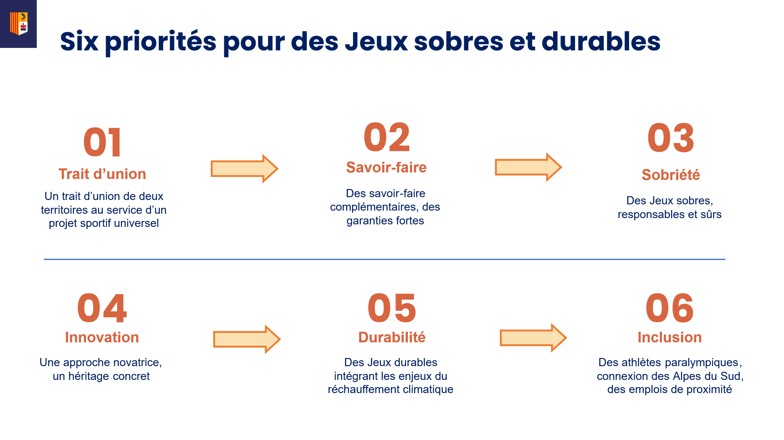

La **Société de Livraison des Ouvrages Olympiques** (SOLIDEO), établissement public en charge de la construction et de la rénovation des ouvrages et des équipements nécessaires à l’accueil des Jeux Olympiques et Paralympiques 2030, a mis en lumière leur volonté de mieux connaître les Pôles et Clusters régionaux afin de simplifier les démarches pour les futurs appels à projets.

Ce présent **appel à manifestation d’intérêt** (AMI) vise à identifier et valoriser les solutions technologiques innovantes, portées par les acteurs et entreprises française afin de faire de l’organisation des Jeux un véritable **levier de développement et de promotion du territoire**. Les entreprises sélectionnées figureront dans un livret qui sera transmis à la SOLIDEO.

Dans cet AMI, les solutions innovantes qui pourront être proposées devront rentrer dans **l’une ou plusieurs des thématiques suivantes**, en accord avec les feuilles de route du pôle de compétitivité **Techtera** :

|  |  |  |
| --- | --- | --- |
| **Thématique 1** | **Recyclage : procédés circulaires pour prolonger la durée de vie des textiles** | Solutions pour réemployer, trier, recycler les textiles employés pendant les JO |
| **Thématique 2** | **Matériaux textiles et composites** | Matières biosourcées, recyclées, bas-carbone, matières intelligentes/connectées, matières haute-performance thermique, acoustique, curative, protectrice… |
| **Thématique 3** | **Procédés et services à faible impacts environnementaux** | Solutions de teintures biosourcées, ennoblissement, impression, sérigraphie, procédé de production optimisé, solutions issues de co-produits, solutions de traçabilité et de digitalisation, procédés en circuit-court… |
| **Thématique 4** | **Smart product intégrant du textile** | Produit fini pour le sport ou les organisateurs des JO (habitat léger, transport, équipement) qui offre une performance ou une multifonction inédite, un recyclage/transformation facilité, une traçabilité renforcée… |

1. **Modalités de soumission et critères d’évaluation**

**Modalités de soumission**

Les projets qui nous seront soumis devront :

* Rentrer dans l’une ou plusieurs des thématiques décrites ci-dessus.
* S’inscrire pleinement dans les priorités définies par la candidature des Alpes françaises :
  + La valorisation de savoir-faire locaux et complémentaires,
  + La mise en œuvre de solutions sobres, responsables et sécurisées,
  + Une approche durable prenant en compte les enjeux du réchauffement climatique,
  + Une attention particulière portée à l’inclusion, à l’accessibilité, et aux retombées locales en termes d’emploi et de développement territorial
* Remplir le critère d’éligibilité de **maturité du projet**, deux types de solutions technologiques sont recherchées dans cette perspective :
  + **Technologies à très fort niveau de maturité (TRL ≥ 8),** susceptibles d’être intégrées directement à l’organisation des Jeux Olympiques et Paralympiques d’hiver 2030. Ces solutions devront être opérationnelles et prêtes à l’emploi pour contribuer concrètement au bon déroulement des Jeux. Ces solutions devront être robustes, éprouvées, et adaptables aux contraintes spécifiques du milieu montagnard ;
  + **Technologies à un niveau de maturité intermédiaire (TRL 6/7)**, sans être encore totalement déployées à grande échelle, ces solutions doivent permettre une expérimentation visible pendant l’événement, notamment lors de temps forts comme la cérémonie d’ouverture. L’objectif est de faire des Jeux un terrain de démonstration pour des innovations prometteuses, capables de marquer les esprits par leur dimension technologique, créative ou durable.

Les candidatures portées à plusieurs, sous forme de collaboration, sont acceptées. Néanmoins, un chef de file devra être identifié pour représenter l’ensemble des porteurs (personnes et entreprises) du projet collaboratif.

La sélection d’un projet à la suite de cet AMI n’engage pas à la signature d’un contrat.

**Le dossier de candidature doit inclure les sections suivantes (cf. formulaire de candidature à l’AMI) :**

* Un descriptif rapide des activités de la structure candidate,
* Un descriptif de la solution technologique proposée incluant son déploiement,
* Un descriptif des moyens humains à mobiliser : nombre d'ETP, période de mobilisation, missions, titres et fonctions

Les candidats devront remplir la trame de formulaire (cf. formulaire de candidature à l’AMI) qui fera office de réponse à l’AMI. Les dossiers de réponse doivent être transmis avant le **10 octobre 2025** (au format PDF ou Word uniquement). Les candidatures sont à envoyer par mail à **elaleous@techtera.org**

Les informations communiquées seront traitées dans le respect des règles de confidentialité en vigueur, et ne seront utilisées qu’aux fins d’analyse du projet et d’instruction des candidatures.

**Critères d’évaluation**

La qualité des dossiers sera appréciée au regard des critères suivants :

* Le caractère innovant de la proposition,
* Le niveau de maturité technologique de la ou des solutions présentées,
* L’alignement avec les priorités stratégiques définies par la candidature des Alpes françaises,
* L’impact économique de l’entreprise sur le territoire alpin

Calendrier Techtera

1. **Lancement de l’AMI :** 10/09/2025
2. **Clôture de l’AMI :** 10/10/2025
3. **Etude des candidatures :** 11/10/2025 au 25/10/2025
4. **Retour aux porteurs de projet :** 01/11/2025